强胜ERP-NC月度检查报告
尊敬的 洛阳市强胜实业有限公司 各位领导：
您好！
感谢贵公司一直以来对我司的信任和支持！在为贵公司服务的期间，经过我们双方的共同努力，实现了贵公司月度服务预期目标。
一、月度工作回顾
- 本月处理问题回顾
按照问题类型进行展望：
问题类型 | 问题数目 | 已完成问题 | 遗留问题 | 比重
人为操作 | 16 | 16 | 0 | 62%
产品bug | 4 | 4 | 0 | 15%
业务型 | 6 | 6 | 0 | 23 %
合计 | 26 | 26 | 0

按照使用模块进行展望：
模块 | 问题数目 | 已完成问题 | 遗留问题 | 比重
服务产品工具集 | 3 | 3 | 0 | 12%
总账 | 6 | 6 | 0 | 22%
采购管理 | 3 | 3 | 0 | 12%
销售管理 | 1 | 1 | 0 | 4%
管理会计 | 2 | 2 | 0 | 8%
生产制造 | 1 | 1 | 0 | 4%
基础设置 | 7 | 7 | 0 | 26%
报表 | 2 | 2 | 0 | 8%
U8服务器 | 1 | 1 | 0 | 4%
合计 | 26 | 26 | 0

- 本月系统使用情况抽查结果
1.业务系统与总账集成情况抽查
抽查5组织：总账和存货核算的对账。
业务单元 | 科目 | 总账 | 存货核算 | 月份(上月) | 是否对符
4003  丙纶丝经营部 | 库存商品 | 682,458.17 | 682,458.17 | 2017-8 | 是
4003  丙纶丝经营部 | 原材料 | 937,497.88 | 937,497.88 | 2017-8 | 是
4003  丙纶丝经营部 | 周转材料 | 139,359.29 | 139,359.29 | 2017-8 | 是
4005  涂膜车间 | 库存商品 | 121,386.56 | 121,386.56 | 2017-8 | 是
4005  涂膜车间 | 原材料 | 448,796.13 | 448,796.13 | 2017-8 | 是
2001  大豪化工部 | 原材料 | 0 | 0 | 2017-8 | 否
2014  联盟服务部 | 原材料 | 3,487,792.46 | 3,487,792.46 | 2017-8 | 否
2003  科盛化工部 | 原材料 | -905,014.91 | 587,736.99 | 2017-8 | 否
4004  湖南锦豫 | 确认是否试用
2.业务系统单据抽查（6月1日-9月30日）
业务单元 | 有销售订单未出库 | 有采购订单未入库 | 有生产订单未入库 | 有生产订单未领料 | 有委外订单未入库
2011 吉利办事处 | 0 | 6 | 0 | 0 | 0
2014 联盟服务部 | 0 | 1 | 0 | 0 | 0
4006 同兴编织袋经营部 | 0 | 0 | 0 | 0 | 16
4011大豪经营六部 | 0 | 4 | 2 | 0 | 2

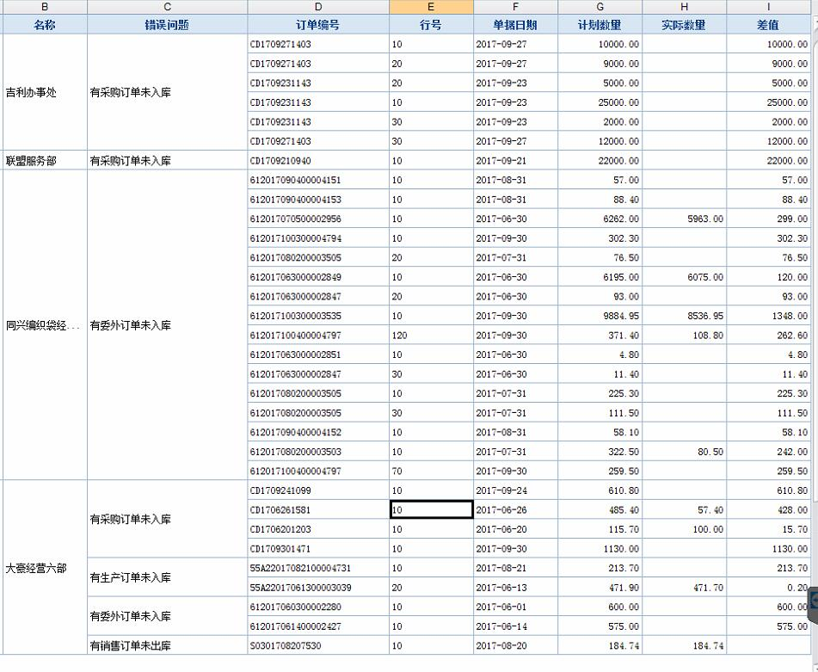
3.知识成果贡献说明
- 本月制定编写解决方案1份，累计2份
- 本月制定操作规范说明2份，累计5份
- 本月出具系统完善补丁0份，累计1份
- 本月编写PPT培训文档1份，累计1份
二、重点问题说明
1.产成品成本结转凭证中，借方出现原材料科目；
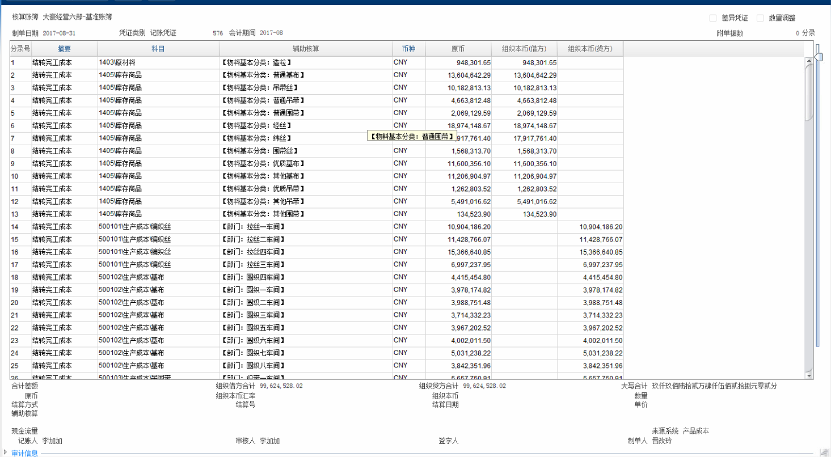
2.会计平台配置错误，导致在总账中执行对账的时候，总账数据取不到；
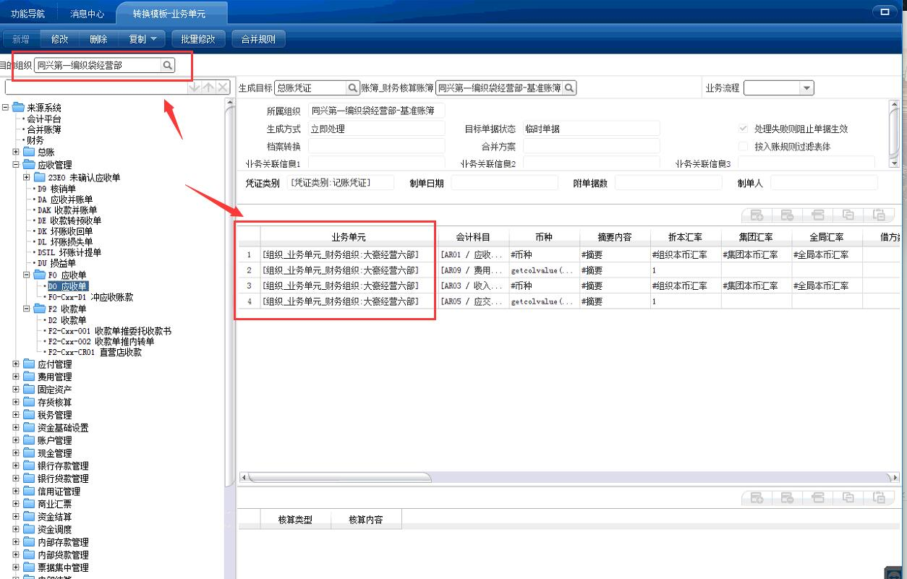
3.生产制造错误检查表没有复核，导致有未处理完成的单据，对现有业务造成影响。
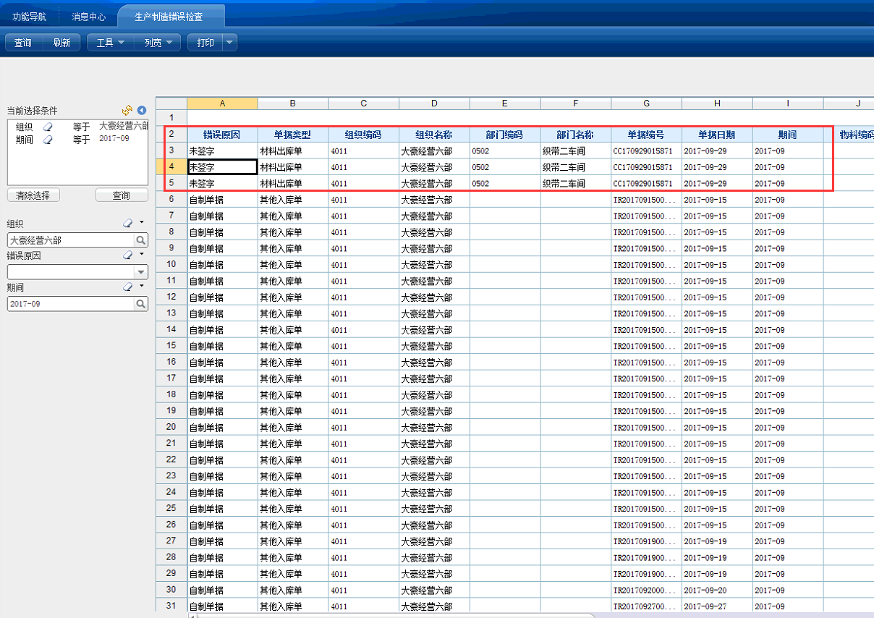

三、问题分析
1.问题结构分析
- 根据问题类型划分
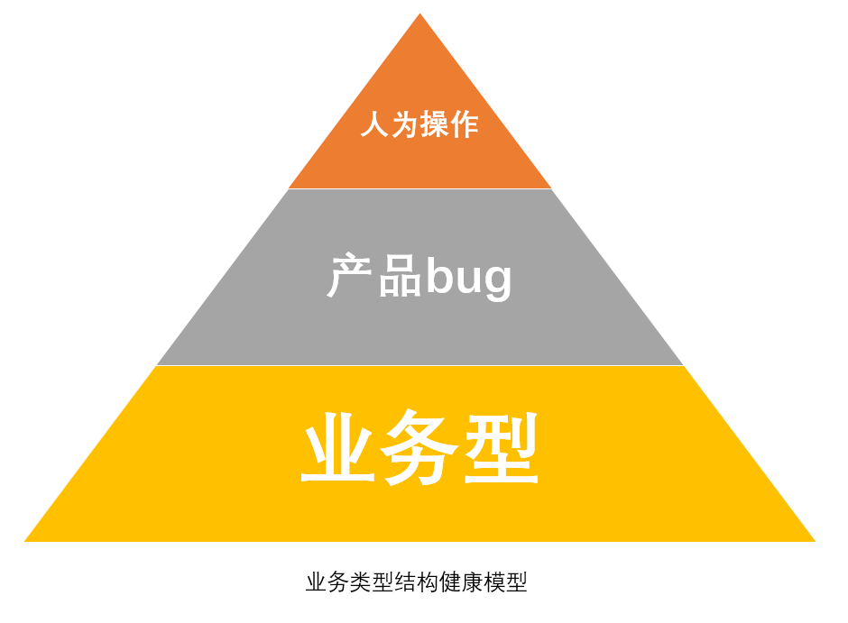
本月强胜公司问题类型的比重（人为操作 62%/产品bug 15%/业务型 23%）与我们设计的未来业务类型结构健康模型相比呈现出不对称的情况，这是一种不健康的体现，虽与上月（人为操作 55%/产品bug 25%/业务型 20%）相对比产品bug类型有所下降，但人为操作类型依然占据较大比例。
从我们当月记录的月度数据中可以看出平时发生的绝大部分问题是由于人员对系统的不熟悉或对业务的不熟悉所导致的，这体现出组织内部缺乏知识传递体系及业务规范控制体系。使得平时人员大部分精力都浪费在了一些对系统的无效重复操作上，不仅对系统的数据造成了损害，也没有更多的精力投入到对未来业务的研究及改善上。
- 根据模块类型划分
根据模块类型上来看，基础设置、总账问题较其他业务模块多，经查阅发现，基础设置中本月新增有两个业务单元（2018 大豪公司原材料供应部、4016 同兴第一编织袋经营部）导致，从而反映出公司人员在新建业务单元工作上，没有完整、详细的操作说明指导。因新建业务单元为组织建模中最为重要的一步，如果操作错误会导致不可逆转的错误出现。从该情况上来看，公司内部人员在创建业务单元的操作能力上还欠缺很多知识，这样很难保证新建的业务数据的准确性和正确性；总账中出现了两类问题：①2015年的凭证辅助核算显示错误，经过查看原因为客商档案丢失造成。②对账问题，科目发生额错误，原因为凭证分录错误导致。
2.系统使用状况分析
- 未对符情况分析（上月汇报中已提出，单未全部整改完毕）
2001 大豪化工部 原材料科目本期的借方和贷方都差“202,311.00”金额，经过查看，原因为其他出库单和其他入库单的凭证分录导致，凭证的借贷方均为“原材料”。
2014 联盟服务部 原材料科目本期的借方和贷方都差“20,373,745.98”金额，经过查看，原因为其他出库单和其他入库单的凭证分录导致，凭证的借贷方均为“原材料”。
2003 科盛化工部 原材料科目本期的借方和贷方都差“590,584.00”金额，经过查看，原因为其他出库单和其他入库单的凭证分录导致，凭证的借贷方均为“原材料”。期末余额中总账与业务系统的差额为“1,492,751.90”，经过查看，2017年2月份借方总账与业务系统差额为“-1.90”当期并未处理，2017年3月份贷方总账与业务系统差额为“1,492,750.00”，导致此差额一直延续至今，2017年4-8月份每个月的期末余额的差额都为“1,492,751.90”。
本月共抽查5单位的业务帐与财务帐的对账情况，其中三家单位出现借贷方发生额存在不一致的情况，经检查，问题主要表现为以下2种情况：
①形态转换单中会计分录借贷方科目相同导致总账发生额倍增的情况；
②对账设置中没有对关账做出严格控制；
从以上情况可以看出，①业务方案设计存在不合理的情况②业务结账与业务系统的核对存在问题。
- 业务系统单据分析
系统中9月份还存在未处理完成的单据，这些数据主要存在以下问题：
①单据录入错误未及时清楚；
②单据业务流程未形成闭环；
③业务数据前后有差额；
④生产单据错误检查工作缺乏符合；
这些类型的问题将影响公司在未来统计考核业务流程的执行效率指标。
四、改善建议
1.加强数据录入及系统配置的检查工作
通过本月发生的两例重点问题可以看出，错误的配置将引起大量的业务返工，错误的数据将影响成本的准确计算。所以我们再次强调通过人员自查及相互抽查的方式，尽量在后续避免此类问题的再次发生。
2.人员能力的提升要作为常态化工作进行开展
培训只是提升企业内部人员能力提升的辅助手段，关键还是在于人员本身自我学习与提高，建议公司对各类人员制定学习目标，并定期抽查学习情况。
注：由于9月份服务器安装维护工作，导致培训没有及时进行，培训将于10月19日按时开展，建议企业同时做好培训后学习成果抽查工作。
3.针对重点工作项应及时跟踪落实
每月抽查出的需整改项，希望企业安排专人进行跟踪落实，并及时反馈，确保此类问题不影响后续业务数据。我们将此类待整改问题写在问题跟踪表上，进行问题状态的跟踪落实。
目前待跟踪解决问题如下：
①规划形态转换会计分录的业务变更方案及时增加会计科目并调整会计平台，使形态转换业务解决业务数据传递总账数据后出现倍增的情况； （提出时间：9月20日）
②建立业务对账规则的标准，增加关账前检查要求，避免对账后，重新调整业务而发生数据不符的情况；（提出时间：9月11日）
五、其他情况说明
数据同步结账情况抽查：
- 2017年10月11日22：00系统使用情况抽查结果
地址 | 业务单元 | 同步数据（凭证审核标志） | 未结账月份 | 会计科目
192.168.5.28  登不上 | 1001  洛阳市强胜实业有限公司
192.168.5.103 | 1001  洛阳市强胜实业有限公司 | 2016-12,2017年1-8月有数据未审核 | 2017-01 | 156-156
192.168.5.101  登不上 | 1003  洛阳市富众工贸有限公司
192.168.5.102  登不上 | 1012  洛阳同兴工贸有限公司
192.168.5.104 | 1005  洛阳市太昌商贸有限公司 | 2016-07, 2016年10月有数据未审核 | 2016-08 | 156-154
192.168.5.105 | 1006  洛阳市科盛化工有限公司 | 2016-12,2017年1-8月有数据未审核 | 2017-01 | 156-154
192.168.5.106 | 1009  上海豫兆贸易有限公司 | 2017-01,2017年2-7月有数据未审核（2016年1-12月无数据结账） | 2017-01 | 156-154
192.168.5.107  登不上 | 1011  天津同创骐骥有限公司
192.168.5.108  登不上 | 1003  洛阳市富众工贸有限公司
192.168.13.58  登不上 | 1002  洛阳市大豪工贸有限公司
192.168.13.59  登不上 | 1002  洛阳市大豪工贸有限公司

检查发现科目不一致，与内部法人账套相比，外部法人账（1005洛阳市太昌商贸有限公司、1006洛阳市科盛化工有限公司、1009上海豫兆贸易有限公司）缺少两个会计科目
① 660213 装卸费
② 660214 运费

